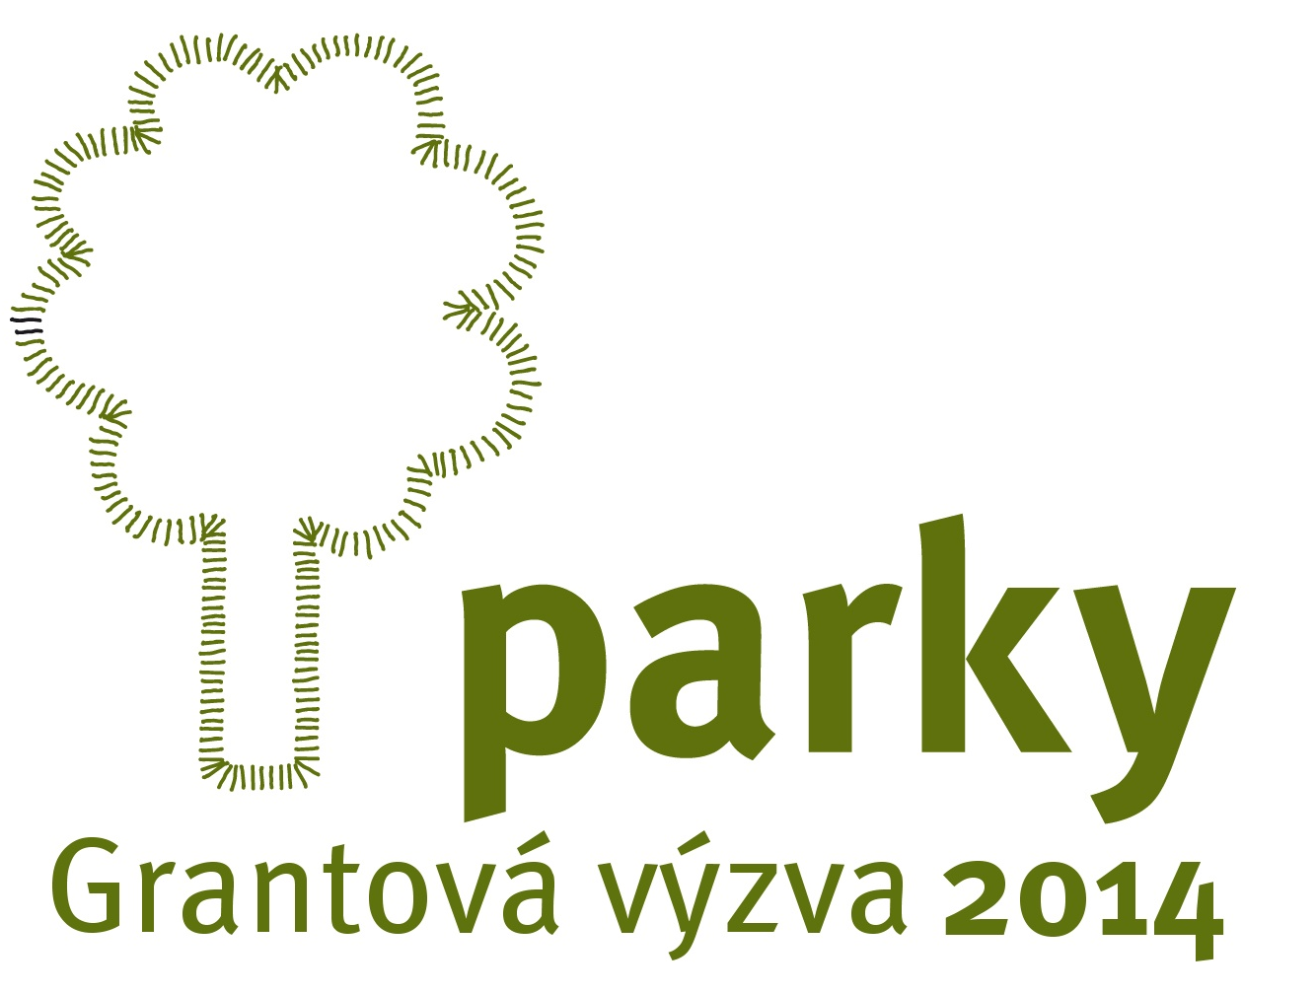
Id. číslo projektu (nevyplňujte):
Došlo dne (nevyplňujte):

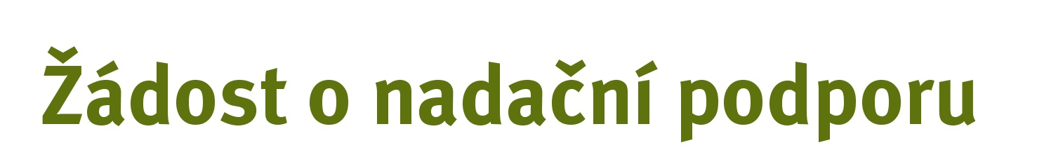

Nevíte si rady? Poradíme vám.
Prostudujte si Metodiku pro žadatele o nadační podporu.
Zúčastněte se naší konference, která se koná 12. 2. 2015 v Praze.
Vyplnění žádosti a zpracování projektového záměru můžete konzultovat se zástupcem nadace. Potřebné kontakty a informace najdete na: www.nadace-promeny.cz.

Před vyplněním žádosti si pozorně přečtěte pokyny na str. 10!

A. ŽADATEL
Oficiální název žadatele: | Počet obyvatel:
Oficiální název žadatele: | Kraj:
Oficiální název žadatele: | Korespondenční adresa:  (pokud se liší od adresy úřadu)
Adresa úřadu:

IČ: | Bankovní ústav:
DIČ: CZ | Číslo účtu:
www | Telefon úřadu:
Jméno a příjmení osoby oprávněné jednat jménem žadatele:  (tj. statutární orgán: starosta nebo osoba pověřená RM) | Telefon:
 | Mobil:
 | E-mail:
Osoby odpovědné za realizaci projektu:
Jméno a příjmení osoby odpovědné  za technické zajištění projektu:  (přílohou P3 doložte plnou moc odpovědné osoby) | Telefon:
 | Mobil:
 | E-mail:
Jméno a příjmení osoby odpovědné  za komunikaci a práci s veřejností v průběhu projektu:  (přílohou P4 doložte plnou moc odpovědné osoby) | Telefon:
 | Mobil:
 | E-mail:
Žadatel je plátcem DPH:  (výběr označte křížkem) |  | ano | ne

B. NADAČNÍ PŘÍSPĚVEK A PODÍL ŽADATELE
Žádost o nadační příspěvek ve výši (v Kč):

Písemný závazek žadatele o dofinancování projektu v případě, že bude vybrán jako vítězný v grantovém řízení. Uveďte konkrétní maximální finanční částku, kterou se žadatel může podílet na realizaci projektu (v Kč):
(podíl žadatele musí být ve výši min 10 % z celkových uznatelných nákladů na realizaci grantového projektu)

C. ZÁKLADNÍ INFORMACE O PROJEKTU
Název projektu:
Rozloha zájmového území (v m²):
(výpis dotčených pozemků připojte v povinné příloze P5)
Stručný popis projektového záměru:

Specifikace zájmového území:
(vybranou odpověď označte křížkem)

- Jsou všechny pozemky dotčené zájmovým územím projektového záměru ve vlastnictví žadatele? | ano |  | ne
- Jedná se o budování nové plochy zeleně? | ano |  | ne
- Jedná se o rekonstrukci stávající plochy zeleně? | ano |  | ne
- Je projektový záměr v souladu s platným územním plánem? | ano |  | ne
- Je využití zájmového území limitováno zákonem č. 114/1992 Sb.,  o ochraně přírody a krajiny?  (případné limity projektu vyplývající z tohoto zákona připojte ve zvláštní  příloze P12; vyskytuje-li se v zájmovém území významný krajinný prvek  nebo památný strom, připojte podrobný popis ve zvláštní příloze P14) | ano |  | ne
- Je využití zájmového území limitováno zákonem č. 20/1987 Sb., o státní památkové péči?  (případné limity projektu vyplývající z tohoto zákona připojte ve zvláštní  příloze P14) | ano |  | ne
- Je využití zájmového území limitováno zákonem č. 289/1995 Sb., o lesích?  (případné limity projektu vyplývající z tohoto zákona připojte ve zvláštní  příloze P14) | ano |  | ne
- Je využití zájmového území limitováno zákonem č. 254/2001 Sb., o vodách?  (případné limity projektu vyplývající z tohoto zákona připojte ve zvláštní  příloze P14) | ano |  | ne
- Je zájmové území v záplavové zóně?  (případné limity projektu vyplývající z této skutečnosti připojte  ve zvláštní příloze P14) | ano |  | ne
- Je v zájmovém území nebo v jeho těsné blízkosti památkově chráněný objekt?  (pokud ano, připojte stručný popis s fotodokumentací ve zvláštní příloze  P14) | ano |  | ne
- Je zájmové území nebo jeho blízké okolí dotčeno průmyslovou zónou?  (pokud ano, připojte stručný popis s fotodokumentací ve zvláštní příloze  P14) | ano |  | ne
12. Je pro zájmové území vypracován dendrologický průzkum?  (pokud ano, doložte dendrologický průzkum v nepovinné příloze N1) | ano |  | ne
13. Je zájmové území geodeticky zaměřeno?  (pokud ano, doložte geodetické zaměření v nepovinné příloze N2) | ano |  | ne
14. Je na zájmové území zpracována projektová dokumentace?  (pokud ano, doložte projektovou dokumentaci v nepovinné příloze N3 a níže  zaškrtněte, o jaký stupeň projektové dokumentace se jedná) |  | ano | ne
Studie proveditelnosti

Architektonická studie, urbanisticko-architektonická studie

Dokumentace pro územní řízení

Dokumentace pro stavební řízení

Dokumentace k provedení stavby

D. KOMUNIKACE S VEŘEJNOSTÍ, PARTICIPACE
Byl projektový záměr projednán s místní veřejností?  (pokud ano, doložte výstupy vztahující se k projednání projektového záměru v příloze P2, pokud ne, zdůvodněte proč a popište další plánované kroky) | ano | ne
Přehled významných/pravidelných akcí pro veřejnost pořádaných žadatelem, popř. jinými místními subjekty v rámci zájmového území, případně v jeho těsné blízkosti:
(akce nemusejí mít výhradně souvislost s životním prostředím)

Přehled nejčastějších a osvědčených způsobů komunikace žadatele s veřejností obecně nebo přímo při řešení veřejných prostranství:
(metody, komunikační kanály, aktivity, způsob organizace, speciální akce, spolupráce s agenturou nebo neziskovou organizací apod.)

E. PROJEKTOVÝ ZÁMĚR
Projektový záměr zpracujte podle následující osnovy a připojte k žádosti jako samostatnou, povinnou přílohu P1 (viz část F).
- Současný stav a využití zájmového území
(stávající stav, vybavenost, využití a údržba zájmového území)
- Širší vztahy
(poloha a vazby na okolí, zapojení do širšího kontextu města, např. dostupnost zájmového území, velikost spádové oblasti, vazby na osídlení, centrum města, občanskou vybavenost, dopravu, krajinu apod.)
- Cíl projektu
(popis projektového záměru, návrh budoucího využití, zaměření aktivit, předpokládaná návštěvnost parku apod.)
- Analýza
(silné a slabé stránky, hrozby a příležitosti projektu)

- Specifikace místních charakteristických kvalit
(významné solitéry, vegetační prvky, stavby, historické události, příběhy či jiné jevy vztahující se k zájmovému území, které by v rámci řešení projektu neměly být opomenuty)

- Záměry města v blízkosti zájmového území
(další plánované projekty města v přiléhající oblasti)

- Prospěšnost projektu
(v čem je projektový záměr výjimečný či důležitý, proč by měl být realizován a podpořen)

- Udržitelnost projektu
(popis dalšího zajištění péče o řešené území po rekonstrukci – údržba, návštěvnost)

F. POVINNÉ PŘÍLOHY
Doložení povinné přílohy k žádosti potvrďte křížkem.
- P1: Projektový záměr

- P2: Výstupy vztahující se k projednání projektového záměru s veřejností (zápisy ze setkání, výsledky dotazníkového šetření, ankety atp.)
- P3: Plná moc osoby odpovědné za technické zajištění projektu
- P4: Plná moc osoby odpovědné za komunikaci a práci s veřejností v průběhu projektu

- P5: Výpis všech pozemků dotčených zájmovým územím dle LV (p. č., výměry, vlastníci)

- P6: Smlouva o smlouvě budoucí kupní (popř. smlouva o výpůjčce nebo pronájmu, a to minimálně na dobu 20 let od předpokládaného dokončení projektu) - v případě, že jsou zájmovým územím dotčeny pozemky, které nejsou ve vlastnictví žadatele

- P7: Územní plán – souhlas s územním plánem

- P8: Situace zájmového území (M 1:2 000) s vyznačením současného stavu (cestní síť, travnatá plocha, stromy, keřové skupiny, vodoteč aj.) včetně legendy

- P9: Ortofotomapa s vyznačením hranice zájmového území
- P10: Přesný zákres zájmového území do katastrální mapy

- P11: Širší územní vztahy - mapový podklad (M 1:10 000) s vyznačením zájmového území včetně legendy

- P12: Základní informace o výskytu stávajících inženýrských sítí (zákres sítí do mapového podkladu v měřítku včetně legendy)

- P13: Fotodokumentace zájmového území s popisem ve formátu PDF

- P14: Zvláštní přílohy (limity projektu atd.)

G. NEPOVINNÉ PŘÍLOHY
Přikládáte-li k žádosti následující nepovinné přílohy, potvrďte je křížkem.
- N1: Dendrologický průzkum
- N2: Geodetické zaměření
- N3: Projektová dokumentace
Další nepovinné přílohy předkládané s žádostí rozepište níže a označte je odpovídajícím číslem. V případě potřeby přidejte v tabulce řádky.
- N4:
- N5:
- N6:

DENDROLOGICKÝ PRŮZKUM A GEODETICKÉ ZAMĚŘENÍ - UPOZORNĚNÍ:

V případě, že váš projekt bude vybrán v grantovém řízení k realizaci a nemáte v současné době k dispozici dendrologický průzkum ani/nebo geodetické zaměření zájmového území, bude je Nadace Proměny požadovat k dodatečnému předložení pro architektonickou soutěž a následnou realizaci projektu. K doložení požadované dokumentace budete písemně vyzváni.

H. DODATKY
Sdělení o možných omezeních, která mohou způsobit zpoždění v realizaci projektu, ale v zásadě nebrání realizaci samotné:

CH. ČESTNÁ PROHLÁŠENÍ

Já níže podepsaný(á) prohlašuji, že všechny informace a údaje uvedené v této žádosti, stejně jako obsah všech příloh uvedených v seznamu a připojených k této žádosti jsou pravdivé.

Prohlašuji, že souhlasím s tím, aby Nadace Proměny používala údaje, které jsou uvedeny v této žádosti, v rozsahu nezbytném pro realizaci grantového řízení.

Současně se tímto zavazuji neposkytovat informace o Nadaci Proměny a jejích projektech, ke kterým budu mít přístup v souvislosti s grantovým řízením a které nejsou veřejně přístupné, třetím osobám bez předchozího souhlasu Nadace Proměny.

Zavazuji se zajistit, že všichni pracovníci žadatele, kteří budou mít přístup k veřejně nepřístupným informacím o Nadaci Proměny a jejích projektech, budou zavázáni k mlčenlivosti s tím, že informace mohou poskytovat třetím osobám pouze s předchozím souhlasem Nadace Proměny.

Jméno a příjmení osoby oprávněné jednat jménem žadatele (statutární orgán):

Datum: | Podpis (úředně ověřený):
 | Razítko žadatele (úřadu):

Já níže podepsaný(á) prohlašuji, že všechny informace a údaje uvedené v této žádosti, stejně jako obsah všech příloh uvedených v seznamu a připojených k této žádosti jsou pravdivé.

Prohlašuji, že souhlasím s tím, aby Nadace Proměny používala údaje, které jsou uvedeny v této žádosti, v rozsahu nezbytném pro realizaci grantového řízení.

Současně se tímto zavazuji neposkytovat informace o Nadaci Proměny a jejích projektech, ke kterým budu mít přístup v souvislosti s grantovým řízením a které nejsou veřejně přístupné, třetím osobám bez předchozího souhlasu Nadace Proměny.

Jméno a příjmení osoby odpovědné za technické zajištění projektu:

Datum: | Podpis (úředně ověřený):

Já níže podepsaný(á) prohlašuji, že všechny informace a údaje uvedené v této žádosti, stejně jako obsah všech příloh uvedených v seznamu a připojených k této žádosti jsou pravdivé.

Prohlašuji, že souhlasím s tím, aby Nadace Proměny používala údaje, které jsou uvedeny v této žádosti,
v rozsahu nezbytném pro realizaci grantového řízení.

Současně se tímto zavazuji neposkytovat informace o Nadaci Proměny a jejích projektech, ke kterým budu mít přístup v souvislosti s grantovým řízením a které nejsou veřejně přístupné, třetím osobám bez předchozího souhlasu Nadace Proměny.

Jméno a příjmení osoby odpovědné za komunikaci a práci s veřejností v průběhu projektu:

Datum: | Podpis (úředně ověřený):

POKYNY KE ZPŮSOBU ZPRACOVÁNÍ ŽÁDOSTI:

Žádost vyplňte na počítači, přímo do dokumentu (ne v ruce), po dokončení ji uložte a vytiskněte.

Jednotlivé přílohy (povinné i nepovinné) vložte každou zvlášť do samostatného zakládacího obalu s eurovazačem (otevřený shora) a opatřete titulní stranou obsahující název a číslo přílohy v souladu se seznamem příloh uvedeným v částech F a G této žádosti.

K řádně vyplněné a vytištěné žádosti přiložte všechny povinné i nepovinné a pečlivě označené přílohy. Veškeré uvedené materiály, tj. žádost a přílohy, současně uložte na CD ve formátu PDF (podepisované dokumenty a materiály, které nemáte k dispozici v elektronické podobě, naskenujte) a toto CD rovněž přiložte k žádosti. Složky a dokumenty ukládejte na CD pod srozumitelnými názvy bez diakritiky, popř. shodnými s označením příslušných materiálů, a očíslované v souladu s touto žádostí (příklad: projektový záměr uložte např. jako P1_ZAMER, čestné prohlášení jako P3_PROHLASENI, územní plán jako P7_UZPLAN atd.)

Celou složku (tj. žádost, přílohy a CD) zašlete poštou na adresu kanceláře Nadace Proměny (Vinohradská 1511/230, 100 00 Praha 10) do data určeného jako nejzazší termín pro řádné podání žádosti. Tento termín je mj. uveden na webových stránkách nadace. Žádosti doručené po tomto datu budou vyřazeny jako neplatné a vráceny odesílateli.

Nadace Proměny používá informace, které jí žadatel poskytne v rámci grantového řízení, pouze pro potřebu tohoto grantového řízení a neposkytuje je třetím osobám. Jedná-li se o informace podle zákona č. 106/1999 Sb., o svobodném přístupu k informacím, v platném znění, zveřejňuje je v souladu s uvedeným zákonem žadatel.

